РЕКОМЕНДАЦИИ РОДИТЕЛЯМ
ТЕМА НЕДЕЛИ: «ТРАНСПОРТ. ПДД»

ПОНЕДЕЛЬНИК 20.04.2020г
Развитие речи: Беседа с детьми о видах транспорта (водный, наземный, воздушный, специальный). О роли транспорта для человека.
Рассмотрите энциклопедии, картинки, иллюстрации по теме – попросите ребенка составить рассказ о видах транспорта. Задайте вопросы по теме в виде диалога.
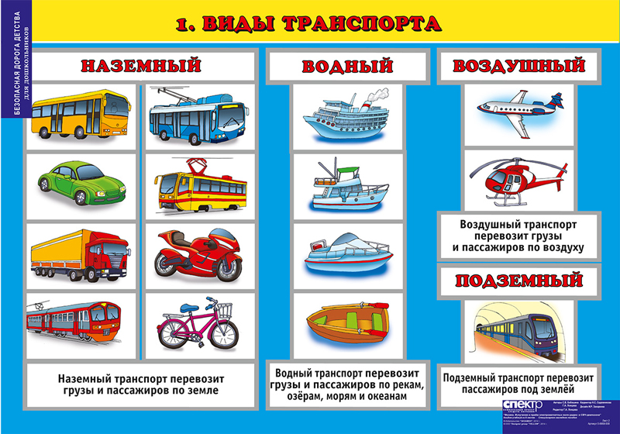

http://www.piter-komplekt.ru/assets/images/doshkolka/5-8757-006_plakat-12.jpg
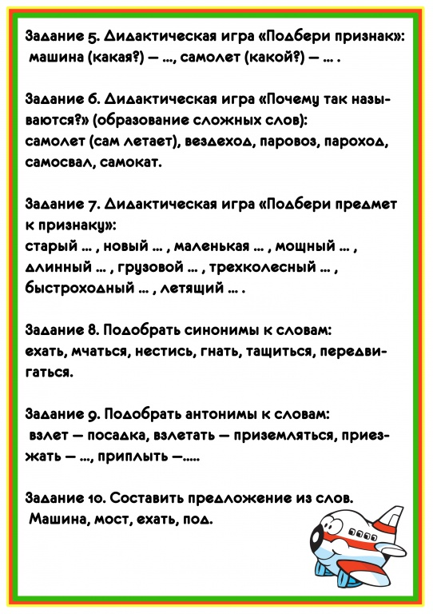
http://det-sad55.dou.tomsk.ru/wp-content/uploads/2017/10/3-1.jpg

Рисование на тему « ТРАНСПОРТ» по выбору ребенка любыми способами (краски, карандаши, восковые мелки)
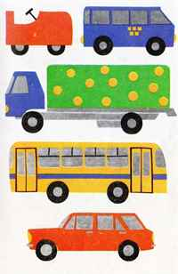
https://webdiana.ru/uploads/posts/2015-02/1422807815_63.jpg
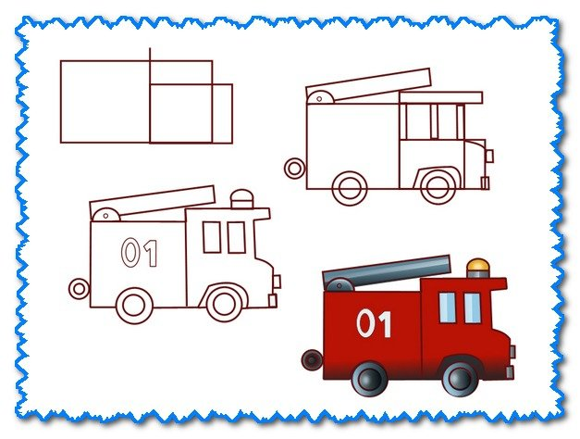
https://avatars.mds.yandex.net/get-pdb/936467/e0b98a03-22d0-4786-a86c-f4f6328ba2ef/s1200?webp=false

ВТОРНИК 21.04.2020
ФЭМП (развитие элементарных математических представлений)
Беседа « СПЕЦИАЛЬНЫЙ ТРАНСПОРТ» какой? Для чего?
Повторить с ребенком прямой и обратный счет от 1 до 20.
Повторить последовательность месяцев в году от января по декабрь.
Закрепить у детей умение ориентироваться в пространстве (право-лево, сзади, сбоку, впереди, позади).
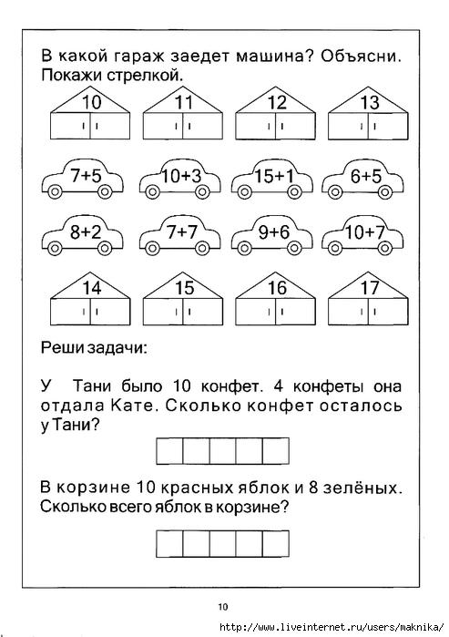
https://fsd.multiurok.ru/html/2018/05/05/s_5aed629f56e3a/895278_11.jpeg
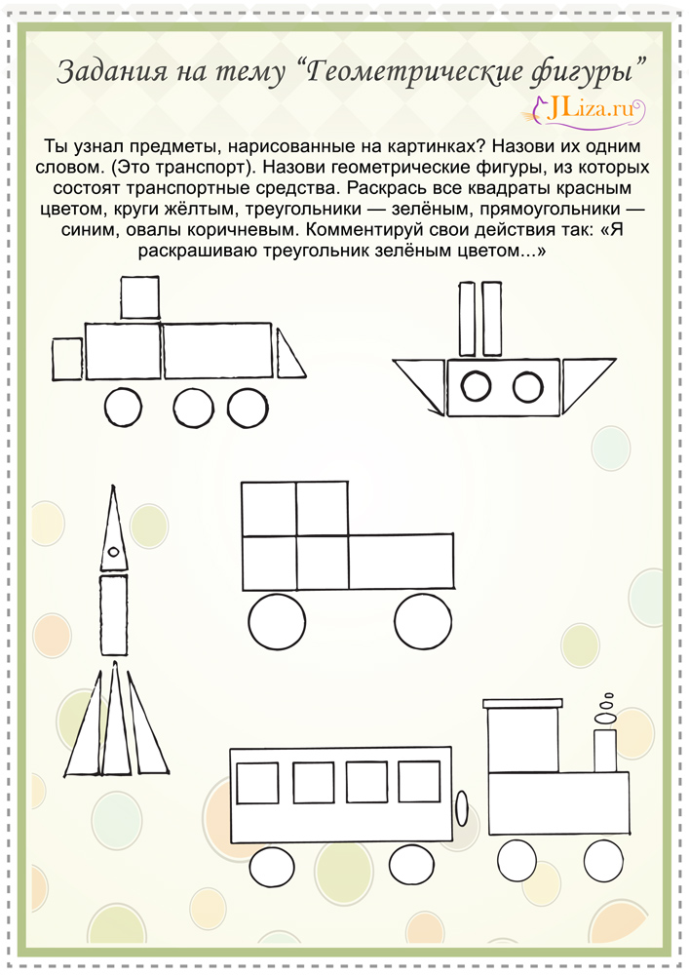
https://jliza.ru/assets/jlcontent/zadania/gfch/zadanie-gf.jpg

Выполните с ребенком аппликацию из любых материалов (картон, цветная бумага, салфетки, ткань, бросовый материал)
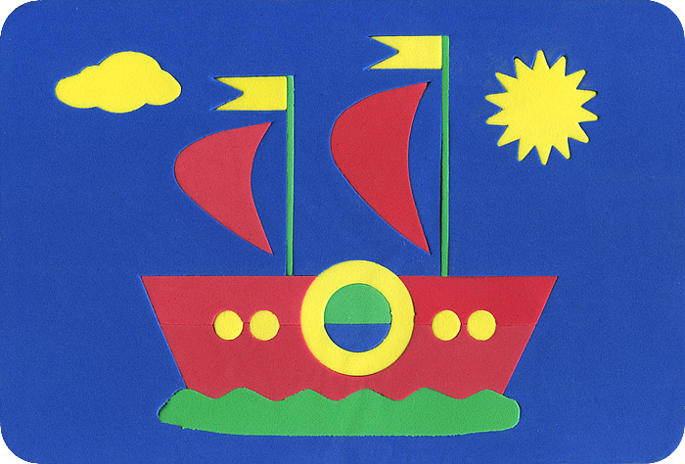
https://mmedia.ozone.ru/multimedia/audio_cd_covers/1009375636.jpg

СРЕДА 22.04.2020
Подготовка к обучению грамоте
Беседа с детьми на тему «Профессии людей, связанные с транспортом»

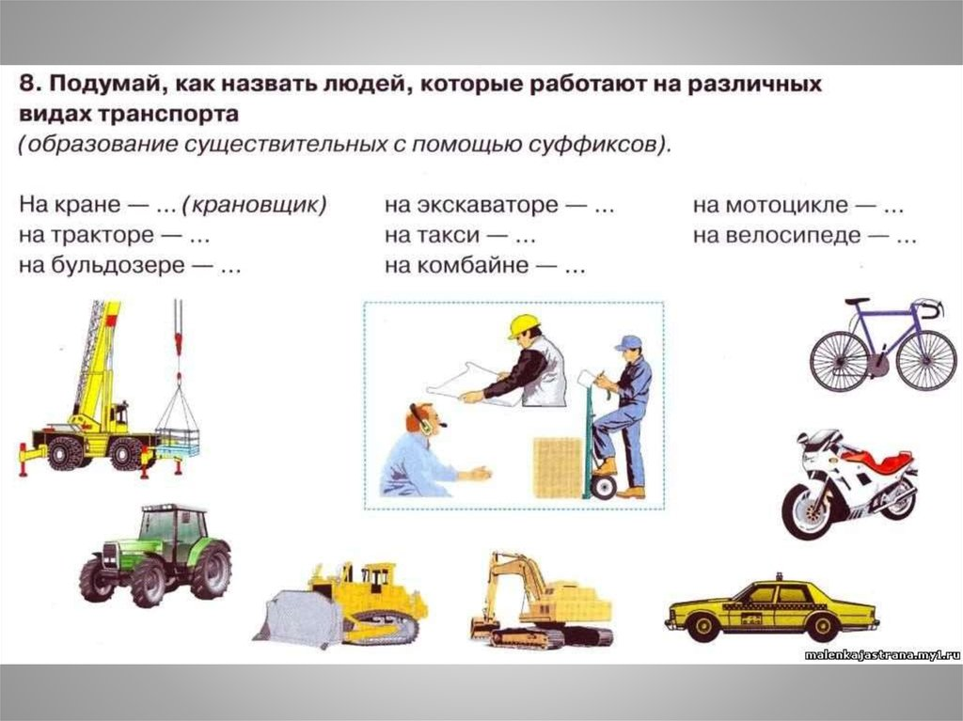
https://cf2.ppt-online.org/files2/slide/x/XxUOYpoG4H57fnghSyktFzj2arvIA683DBwMTN1CJK/slide-3.jpg
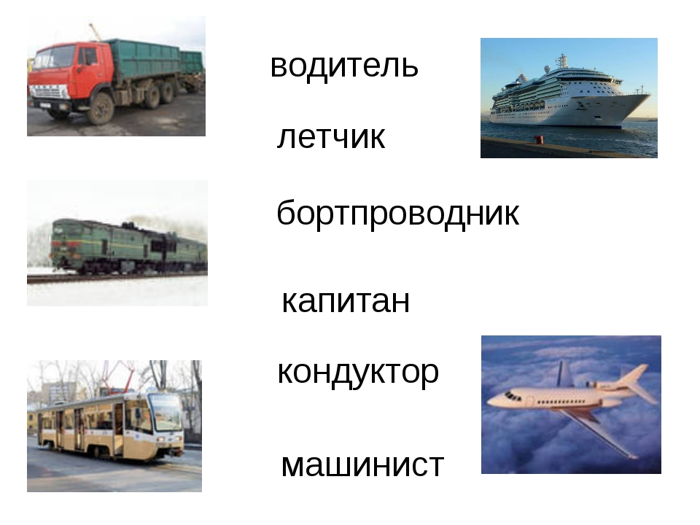
https://ds02.infourok.ru/uploads/ex/0b52/0001b901-543f4526/img17.jpg
Предложите ребенку написать печатными буквами в тетради в линейку эти слова, выделяя гласные буквы красным цветом и поставить ударение.
Пример: МАШИНИСТ

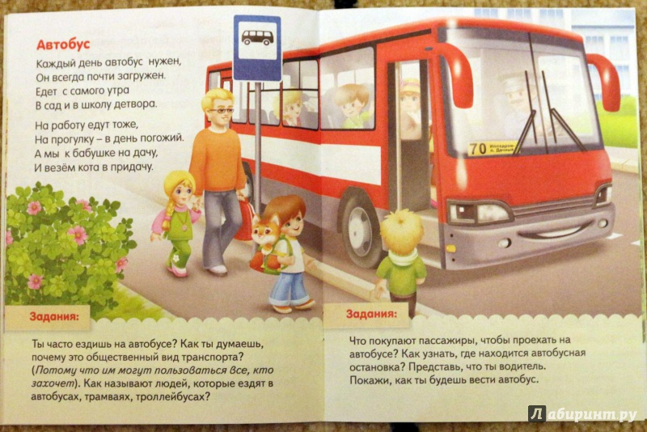

Прочитайте ребенку стихотворение или попросите ребенка прочитать(если умеет). Задайте вопросы после стихотворения.

Рисование на тему ТРАНСПОРТ любыми средствами изображения (краски, фломастеры, карандаши, восковые мелки)

ЧЕТВЕРГ 23.04.2020
ФЭМП (математика)
Посмотрите с ребенком любой познавательный видеоролик на тему «Правила дорожного движения» Побеседуйте на тему «Как пешеходы и водители должны вести себя на дороге?» Для чего нужны правила безопасности.

Предложите ребенку выполнить в тетради в клеточку графические диктанты. Закрепляем навыки аккуратности, умение различать левую и правую стороны, навыки работы в тетрадке.

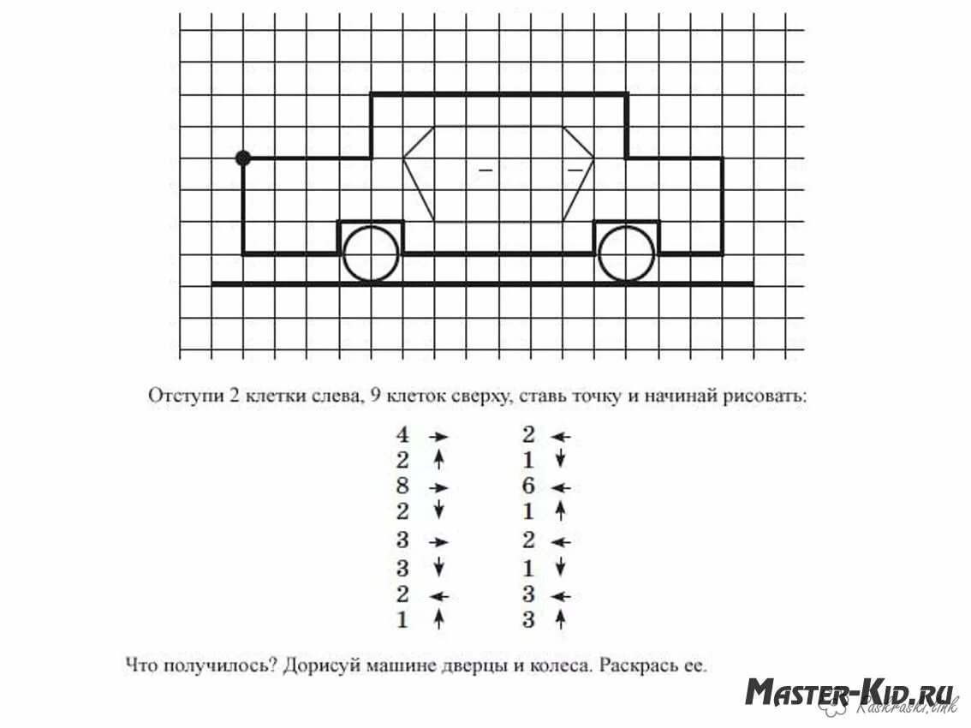
https://avatars.mds.yandex.net/get-pdb/2109322/95affe84-66db-4725-b702-a9258df750d2/s1200?webp=false
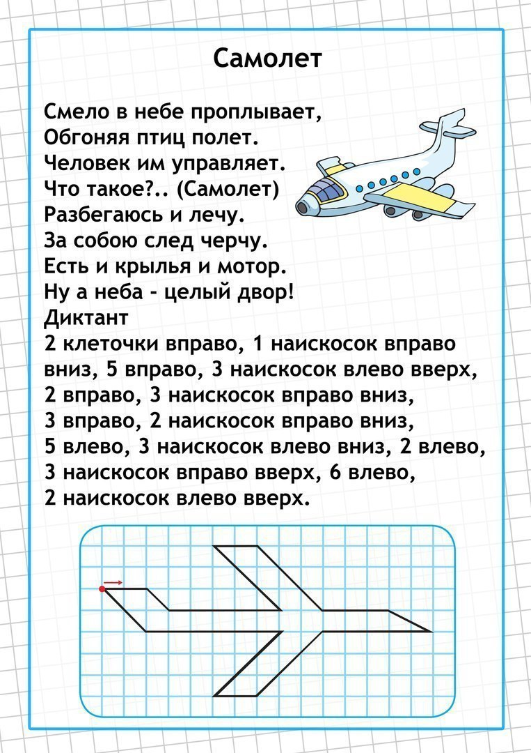
https://multiurok.ru/img/365945/image_5a54bbd6b8d5e.jpg

Конструирование или ручной труд по теме «ПРАВИЛА ДОРОЖНОГО ДВИЖЕНИЯ!!!»

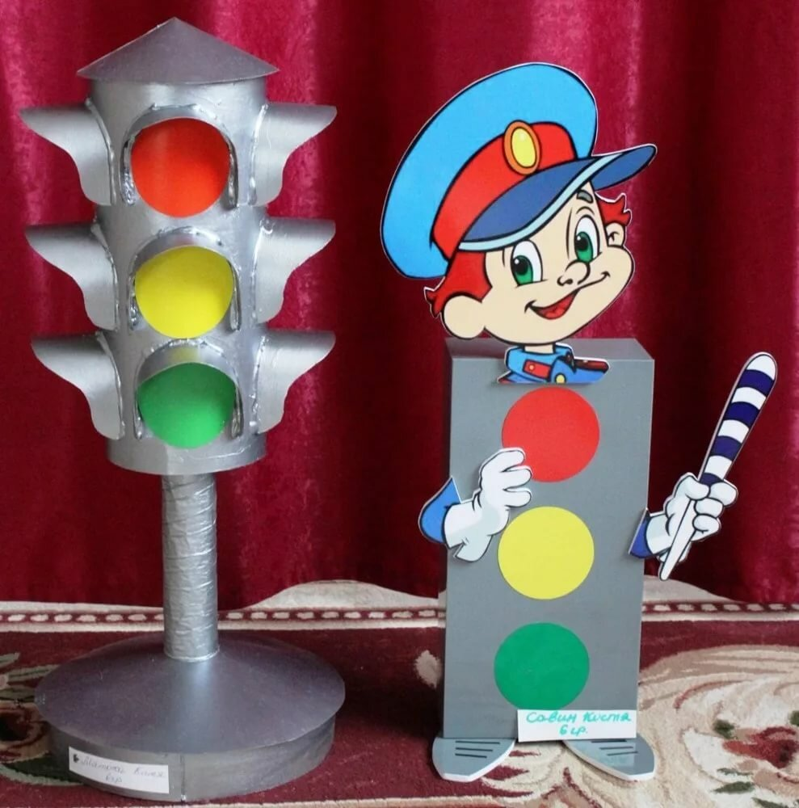
https://avatars.mds.yandex.net/get-pdb/1942510/97560d88-afeb-4b5b-b01f-402530746c90/s1200?webp=false
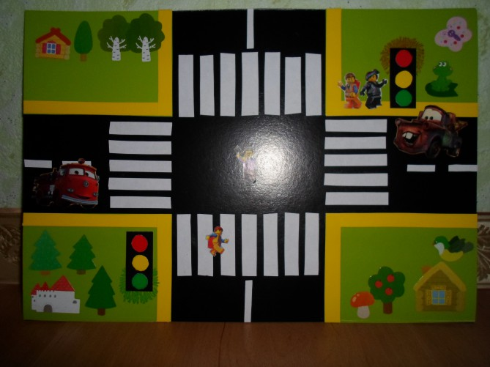
https://www.maam.ru/upload/blogs/detsad-368620-1444411717.jpg

Читаем детям о правилах дорожного движения :
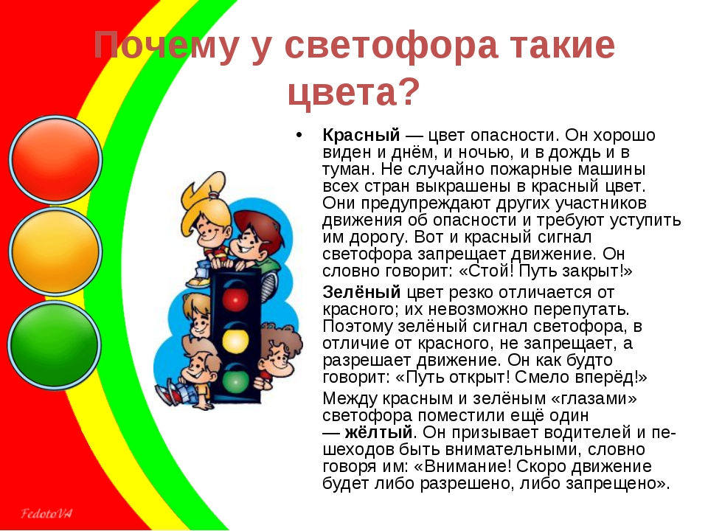
https://fs01.infourok.ru/images/doc/87/104742/img12.jpg

Рассказ по ПДД
В ходе беседы с детьми можно почитать рассказы, сказки и стихи. Детям будет интересно слушать про приключения литературных персонажей, а также они смогут применить свои знания, обсуждая потом действия героев рассказа или сказки.

Леший и городская зебра
Как-то собрался Леший в город, его Баба Яга к себе в гости позвала, она недавно из избушки на курьих ножках в благоустроенную квартиру переехала.
Вышел Леший из леса и растерялся. Нет у него ни ковра-самолета, ни ступы бабы Яги. Как добираться? Подошел к дороге, по которой машины ездят туда-сюда. Не пройти! Стал Леший бегать вдоль дороги, хотел юркнуть между автомобилями, но не тут-то было! Как загудели автомобили! Как завизжали шины! Испугался Леший. Тут видит – знак какой-то стоит. А на нем – изображена кровать.
– О, – обрадовался Леший, – вот тут-то я и отдохну. А то что-то устал. Отдохну и пойду к Бабе Яге.
Сказал так Леший и улегся прямо у знака, ноги на дорогу высунул.
Вдруг подходит к Лешему полицейский.
– Вы почему ноги на дорогу высунули? Вы зачем здесь лежите? Так и авария может случиться!
Леший:
– Я, конечно, неграмотный, но в картинках разбираюсь. Вот же – кровать. Можно и отдохнуть. Правда, хочу пожаловаться: знак стоит, а кровати-то нет!
Полицейский объясняет:
– Никакая это не кровать. Это знак, который информирует, что неподалеку есть пункт медицинской помощи.
И спрашивает полицейский:
– А куда вы идете? Может, вам помощь нужна?
Леший:
– Баба Яга в гости позвала, да вот дорогу перейти не могу! Эти гудящие не дают проходу!
Полицейский говорит:
– А что же вы «зеброй» не воспользовались, если рядом светофора нет?
Удивился Леший:
– Что за зебра? У меня зебры нет! В лесу только ежи да волки и лисицы живут. Ну, может, лося поймаю. А на лосе можно?
Рассмеялся полицейский.
– «Зебра» – это переходный переход, по нему нужно дорогу переходить. И тогда машины уступят путь. А лосей здесь не нужно. Пойдемте, я вам помогу.
Полицейский подвел Лешего к пешеходному переходу и провел по «зебре». Долго удивлялся Леший, что у этой городской «зебры» нет ни копыт, ни хвоста. Полицейский, увидев, что Леший в правилах дорожного движения не разбирается, не понимает в дорожных знаках, проводил его прямо до квартиры Бабы Яги.
Баба Яга дверь открыла, а полицейский ей говорит:
– Вы бы, гражданочка, научили друга правилам дорожного движения, а то ведь неприятности могут быть!
– Научу, – пообещала Баба Яга и подмигнула Лешему:
– Что, познакомился с местной зеброй?
И стал Леший учить правила грамотного пешехода. Теперь он знает их хорошо.

ПЯТНИЦА 24.04.2020
Окружающий мир
Беседа с детьми «История возникновения транспорта»
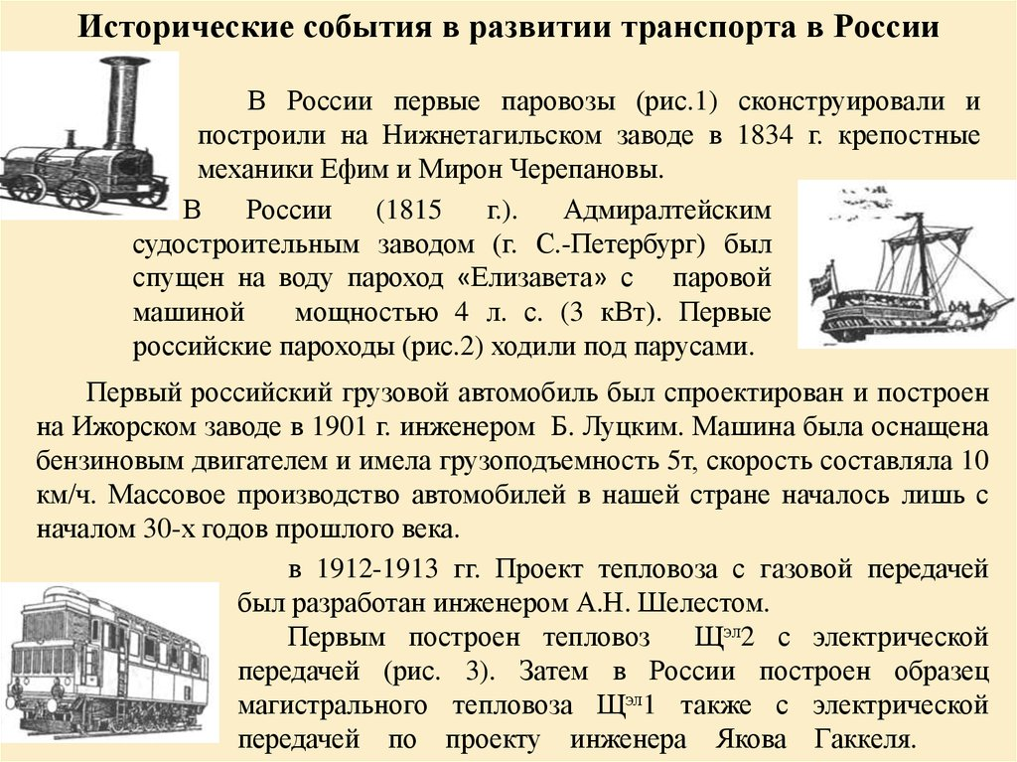
https://cf.ppt-online.org/files/slide/u/uLyni9YzJRpNXvIA5H6dgQqwB1OT4b83frSMos/slide-2.jpg

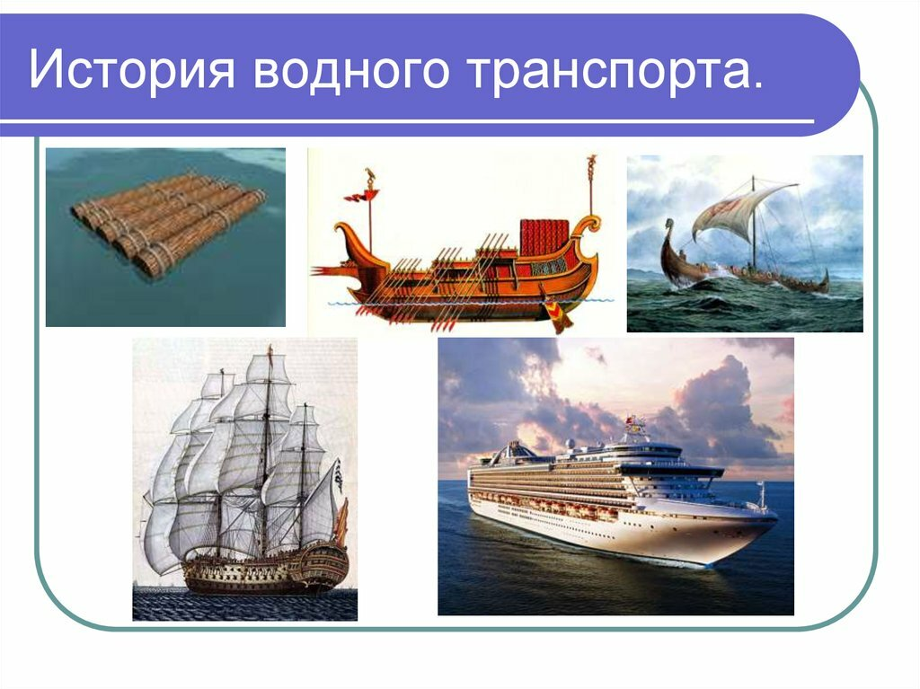
https://avatars.mds.yandex.net/get-pdb/1630946/cc6bf40f-c30a-4053-995c-44f7f0f865ff/s1200?webp=false

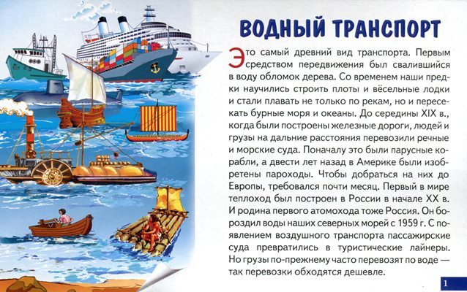
https://static-eu.insales.ru/images/products/1/3752/173584040/Ё942.jpg

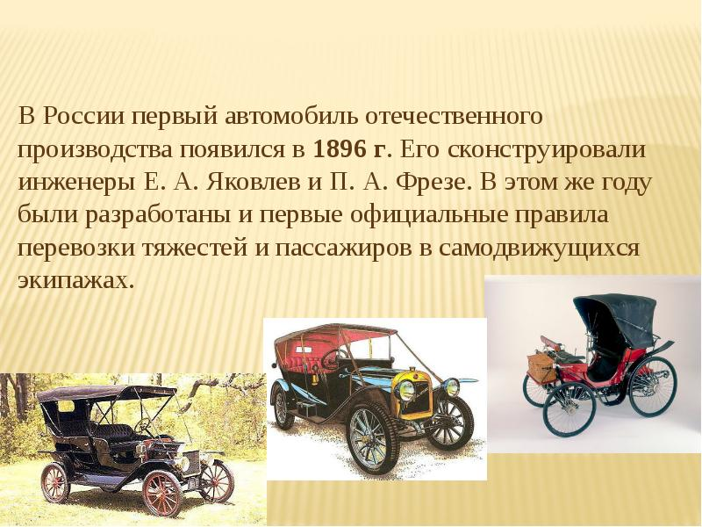

https://myslide.ru/documents_3/4a0bfe9df1fe9b9334301d154d06a50a/img5.jpg

Игры с детьми по теме ТРАНСПОРТ ПДД
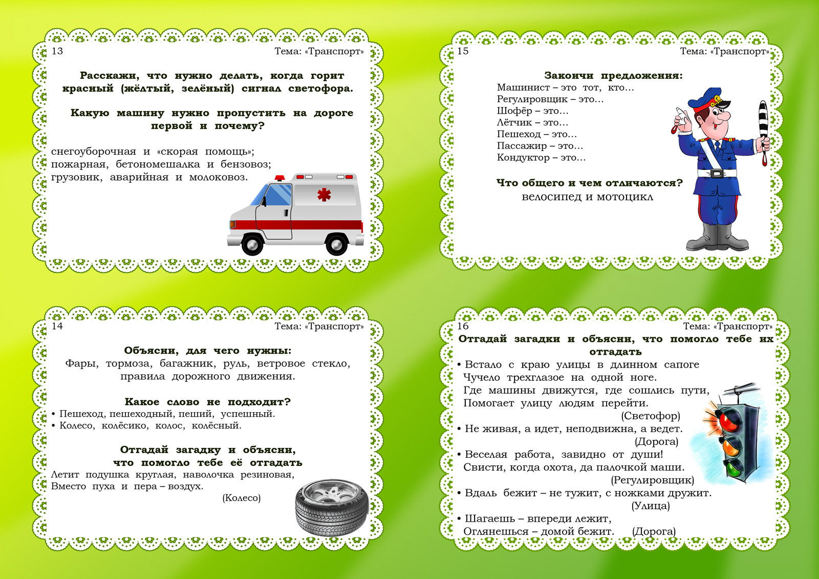
https://ds05.infourok.ru/uploads/ex/0310/000d708f-979e13bb/hello_html_m7f557cbc.png
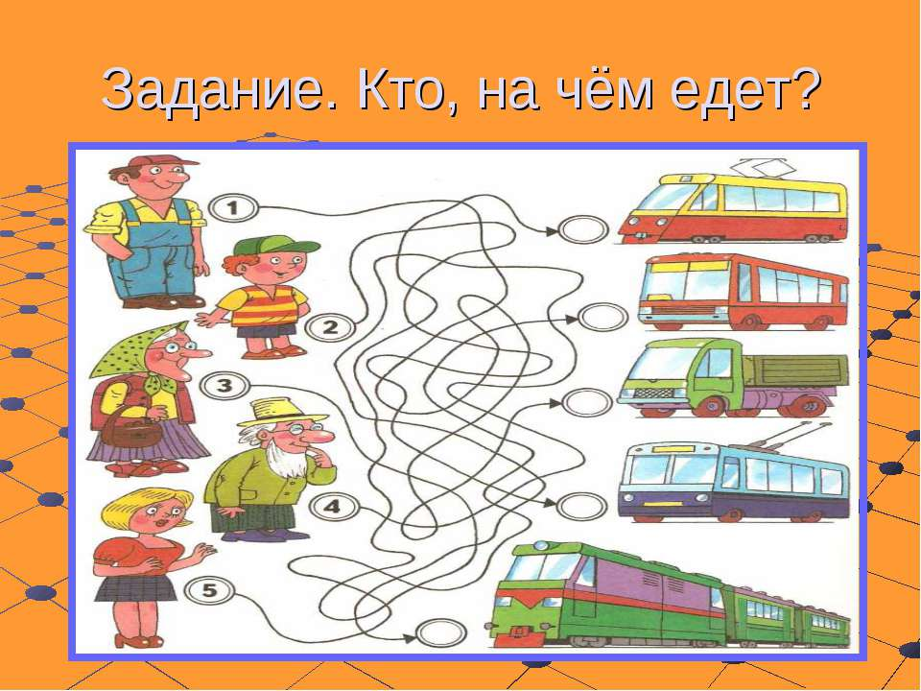
https://ds03.infourok.ru/uploads/ex/1271/000394e0-5c25e968/hello_html_m2c6596cf.jpg
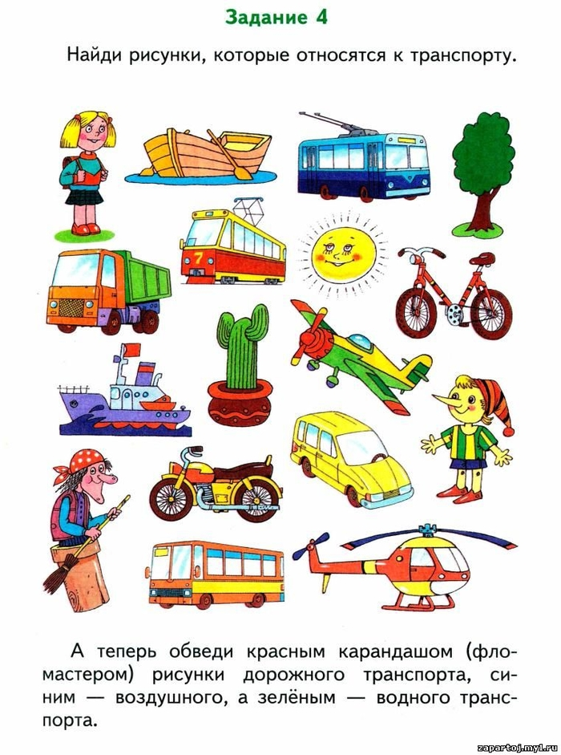
https://pickimage.ru/wp-content/uploads/images/detskie/pddtask/zadaniyapdd2.jpg

Подготовила воспитатель группы № 10 Сиротина Елена Витальевна.

